Trabajo Práctico Especial

“NavalSoft”

Autores: Romero Elsa – Nisenbaum Homero

Asignatura: Investigación Operativa 2

Ciclo Lectivo: 2013
Autores: Romero-Nisenbaum

Introducción

Objetivos de la Herramienta:

Durante una conversación con el jefe de la oficina de Administración de Víveres del Barco Aviso Alferez Sobral perteneciente a la Armada Argentina, nos ha presentado una problemática que tienen para mantener los niveles de inventarios correctamente. A final de cada mes al realizar el conteo del inventario se encuentran con la situación de que tienen sobrestock de mercadería, lo que a veces ocasiona que tengan que repartir la misma entre el personal del barco al caducar las fechas de vencimiento.
A partir de una base histórica de datos obtenidos de planillas de inventario, demanda del barco y saldo mensual de los productos, vamos a desarrollar una herramienta que permita a los usuarios del sistema mantener el control de stock de los víveres y calcular los niveles de inventarios óptimos mensualmente.

Autores: Romero-Nisenbaum

Desarrollo

Marco teórico:

Para el cálculo de los niveles de inventario optimo, el sistema utilizara la clasificación de artículos por el método ABC cuyo propósito es clasificar los productos en distintos grupos para determinar que política de stock deberá aplicárseles de acuerdo al costo unitario del producto y el volumen anual demandado.

Las distintas zonas en las que se clasificaran son:
- Zona A: esta compuesta por artículos que requieren una política de gran control para minimizar los costos de reserva.
- Zona B: esta compuesta por artículos intermedios entre la zona a y b.
- Zona C: esta compuesta por artículos de poco valor, los cuales le corresponde una política de poco control ya que no necesitan mantener los stocks de reserva.

Las políticas de stock que aplicara serán:
- Modelo de Cantidad Fija de pedido: este modelo determina el punto específico R de existencia de stock en el que se debe colocar un nuevo pedido de cantidad Q. Un pedido de tamaño Q se coloca cuando el inventario disponible alcanza el punto R.
- Modelo de Periodo de Tiempo Fijo: este modelo determina el inventario se cuenta solo en determinados momentos, por ejemplo, cada semana o mes. Genera cantidades de pedidos que varían de periodo a periodo, dependiendo de la tasa de utilización y requieren una reserva de seguridad de mayor nivel que la del sistema de cantidad fija de pedido, ya que realizan el conteo solo en el momento específico de la revisión.

Autores: Romero-Nisenbaum

Metodología de funcionamiento:

El sistema constara de las siguientes funcionalidades:

- Pantalla de Ingreso al Sistema

El administrador deberá ingresar nombre de usuario y contraseña; presionar el botón Entrar. O de lo contrario tendrá el la opción de salir de la aplicación, para lo cual deberá presionar el botón Salir.

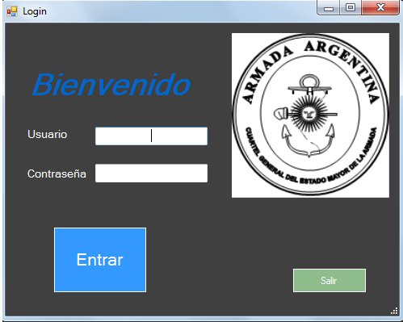
Autores: Romero-Nisenbaum

- Pantalla Principal

El usuario tendrá 5 opciones, podrá cargar productos, cargar planilla de abastecimiento de productos del barco mensual, cargar planilla de saldo de inventario de producto mensual, consultar el listado de productos y los detalles de pedido de cada uno, y el listado completo de productos con sus respectivos valores de pedido.

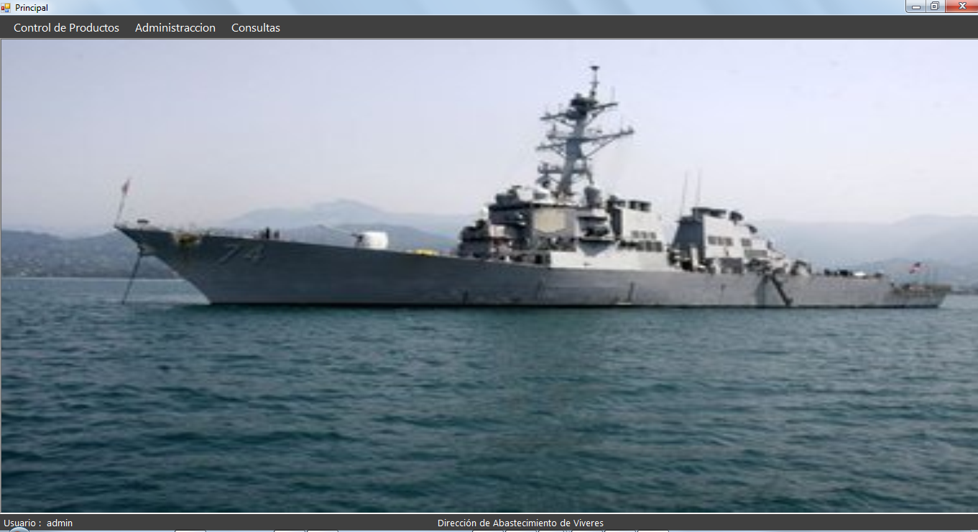

Autores: Romero-Nisenbaum

- Pantalla Cargar Productos

El usuario deberá buscar el archivo Excel que contiene la información del producto (código de barra, descripción, stock y precio). Una vez cargado deberá presionar el botón Cargar Productos y el sistema automáticamente guardara todos los productos en la respectiva base de datos.

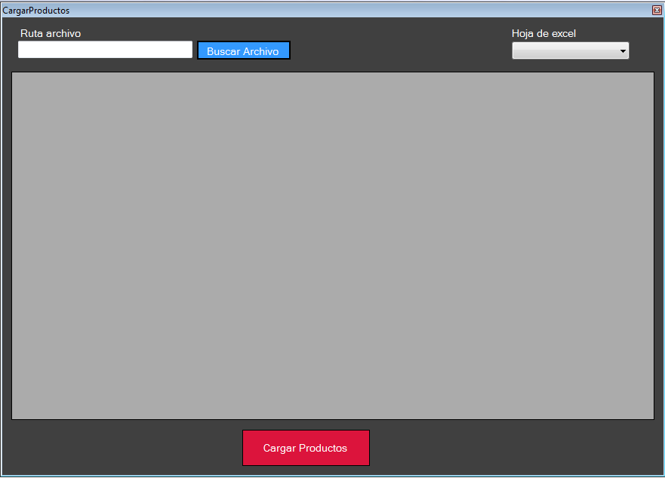

Autores: Romero-Nisenbaum

- Pantalla Cargar Planilla de Abasteciendo de Productos

El usuario deberá buscar el archivo Excel que contiene la información de demanda de los productos, y elegir el mes que corresponde a la planilla. Una vez hecho estos pasos deberá presionar el botón Cargar Planilla y el sistema automáticamente guardara la información en la base de datos.

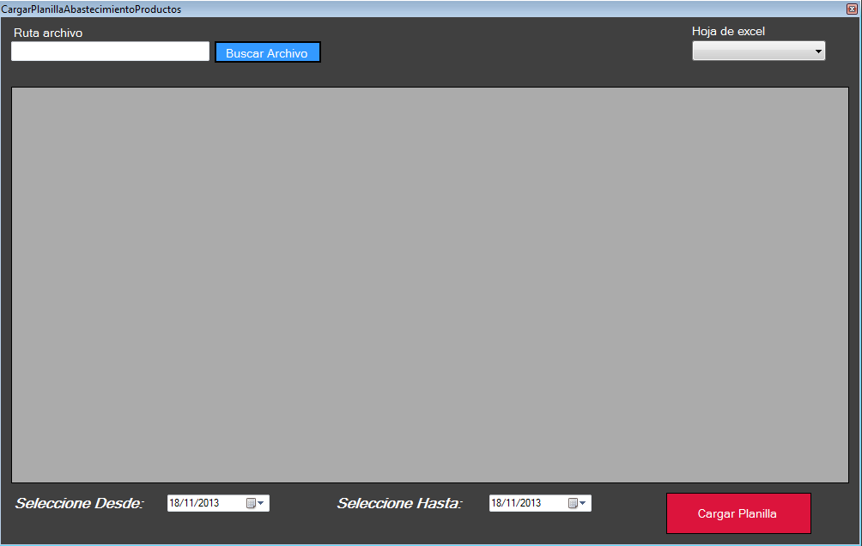

Autores: Romero-Nisenbaum

- Pantalla Cargar Planilla de Saldo de Inventario de Productos

El usuario deberá buscar el archivo Excel que contiene la información de saldo de inventario de los productos, y elegir el mes que corresponde a la planilla. Una vez hecho estos pasos deberá presionar el botón Cargar Planilla y el sistema automáticamente guardara la información en la base de datos.

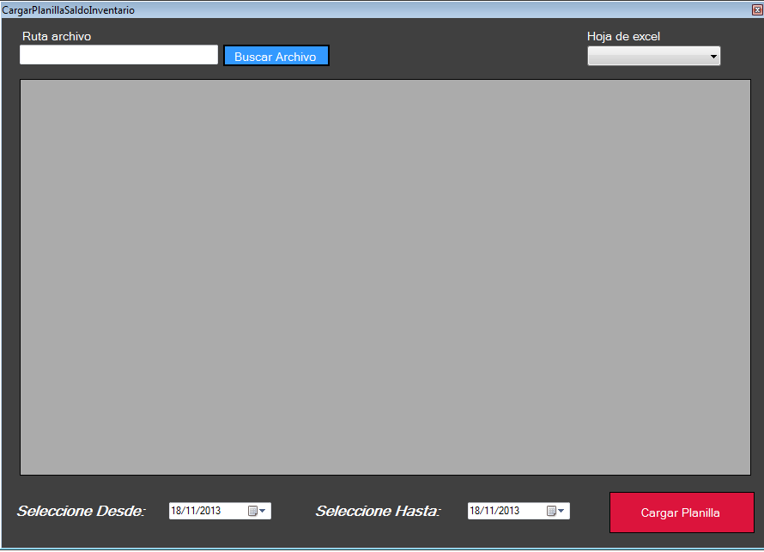

Autores: Romero-Nisenbaum

- Pantalla Consulta Inventario de Productos

La pantalla se cargara con el listado de todos los productos, el usuario podrá seleccionar alguno y apretar el botón Ver Información que le mostrara un pantalla con los datos del productos y las información del pedido.

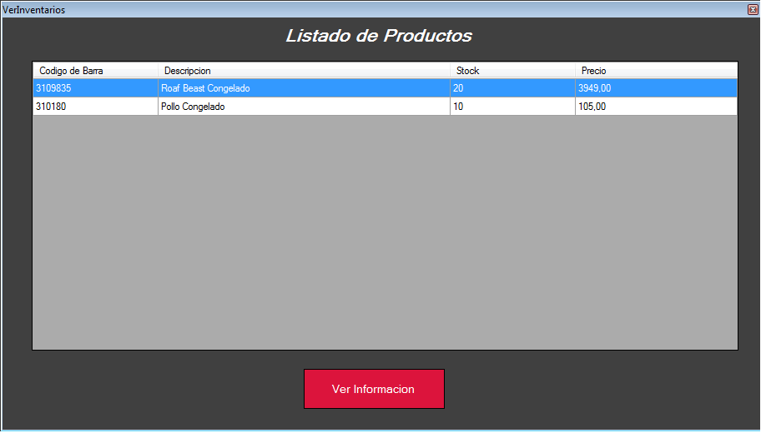

En la pantalla Ver Información tendrá la opción de Imprimir dicha información para lo cual deberá presionar el botón Imprimir.

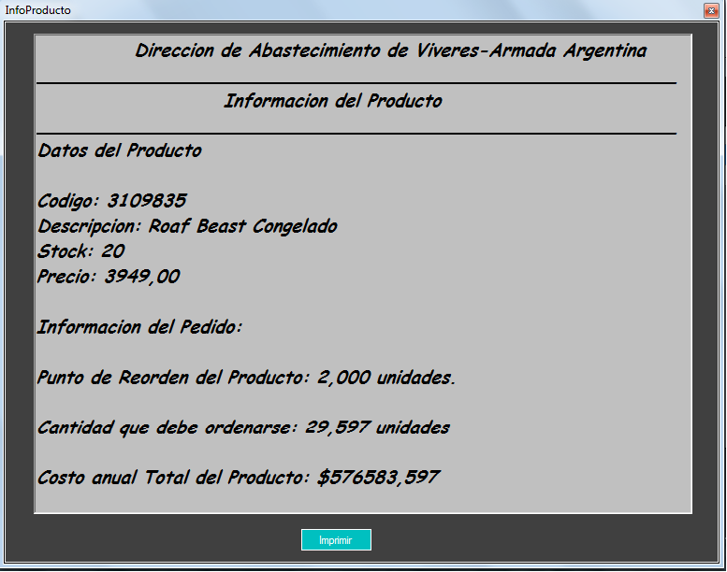

Autores: Romero-Nisenbaum

- Pantalla Consulta Listado de Productos

La pantalla se cargara con el listado de todos los productos y su respectiva información del pedido. Tendrá además la opción de Imprimir el listado para lo cual deberá presionar el botón Imprimir.

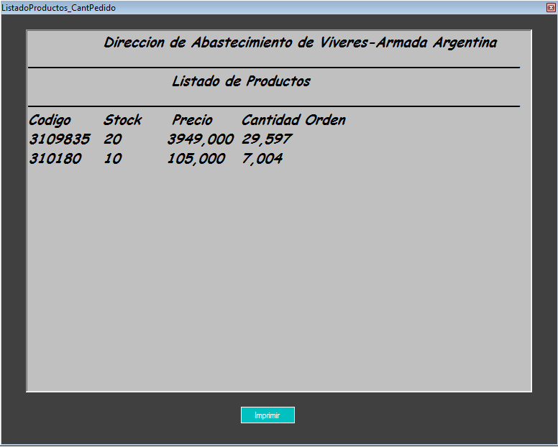

Autores: Romero-Nisenbaum

Conclusiones

- El propósito fundamental de al herramienta es proveer en este caso a el Barco Aviso Alferez Sobral el software necesario para poder mantener sus niveles de inventarios óptimamente.

- Se lograría minimizar los gastos que conlleva mantener un control de inventarios, ya que los mismos representan una inversión relativamente alta y producen efectos importantes sobre todas las funciones principales de la empresa llevándola en ocasiones a la quiebra.

Autores: Romero-Nisenbaum

Bibliografía

- Apuntes de la cátedra

- Direcciones de Internet

  - http://davinci.ing.unlp.edu.ar/produccion/catingp/Capitulo%209%20Teoria%20de%20Inventarios%20o%20Stock2.pdf

  - http://ingenierosindustriales.jimdo.com/herramientas-para-el-ingeniero-industrial/administraci%C3%B3n-de-inventarios/clasificaci%C3%B3n-de-inventarios/

  - http://www.virtual.unal.edu.co/cursos/sedes/manizales/4060015/Lecciones/Capitulo%20III/abc.htm

